***Deník spisovatele - Husákovy děti po 30 sametových letech***

*17. 11. 2019 9:06:19*

*V době sametové revoluce jsem nebyl ještě příliš mentálně dospělý, abych se k jejímu výročí dnes vyjadřoval, na to je jistě spoustu jiných, mentálně na úrovni anebo těch ostatních, a těch je vždy až dost.*

*[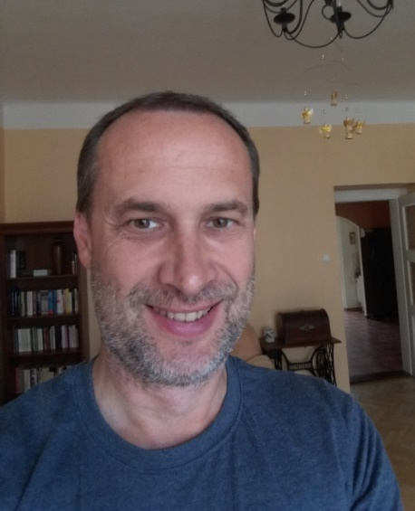](https://u-blogidnes.1gr.cz/blogidnes/article/4/69/692864/692864_article_photo_ka31lte_600x.jpeg?r=27bq)*

*V době sametové revoluce jsem nebyl ještě příliš mentálně dospělý, abych se k jejímu výročí dnes vyjadřoval, na to je jistě spoustu jiných, mentálně na úrovni anebo těch ostatních, a těch je vždy až dost. Vlastně mě zaujal článek na Aktuálně.cz o generaci dnešních dvacetiletých, o které se tam zcela vážně píše jako o "Zatracené" generaci, což je typicky postmoderní aluze na Ztracenou generaci, tedy typické klišé našeho věku. Asi by se Hemingway nebo Remarque, kteří psali o svých vrstevnících, když přišli v osmnácti ze zákopů 1. světové války, tomu notně podivili.*

*Ale přimělo mě to zamyslet se nad vlastní generací. Jde podle mě o lidi, kteří se dají jen těžko generalizovat. Husákovy děti je metafora z písně kapely Chinaski a ta vyjadřuje, že se jedná o děti narozené za Husákovy normalizace (cca 1969-1982), kdy došlo k velké podpoře natality formou sociálních výhod. Prakticky jde o lidi, kteří byli ve škole, základní, střední nebo vysoké, když přišel 17. listopad. Ti nejstarší z nich byli mezi strůjci studentských stávek a ti nejmladší už možná něco chápali. Určitě chápali to, že jejich dětství se zásadně změnilo.*

*Žádná generace nezažila takový zlom, v tom, v čem vyrůstala, jaké učivo a hodnoty přejímala, a do čeho byla náhle vržena. Husákovy děti byly po hlavě vrženi do svobody. Do něčeho, co je v jejich věku totálně určilo na celý život. Ano, právě svoboda, důraz na individualitu, je něco, co hlavně tuto generaci definuje. Proto se dá tak těžko generalizovat. Kdo ještě zažil socík, nezadal si s ním, jen musel odhodit okovy výchovy, tuší, že všechno je lepší, než návrat režimu. I když se musel duševně přešaltovat, začít nést za svůj přetržený osud zodpovědnost.*

*Mám rád Nietzscheho metaforu tří věků lidstva. Dá se aplikovat i na tři porevoluční generace, generace X, Y a Z. Ta první, Husákovy děti, jsou podle této metafory velbloudem, který nesl náklady na změnu na svých bedrech nejvíc. Je to nejpočetnější generace, která drží produktivitu naší společnosti. Ne nadarmo se bojíme toho, že až Husákovy děti zestárnou, důchodový systém selže. Na rozdíl od těch starších, kteří zažili sociální výhody totality, netíhnou výrazně k sentimentu za minulostí a jsou kličovými nositeli liberální demokracie.*

*Ano, právě tato generace nejvíc uznává svobodu. Stále má ve svých nervech pocit její nesamozřejmosti. Jak by mohli svobodu tak prožívat ti, kdo se už do ní narodili a kdo v ní vyrůstali? Právě další generace, metaforických lvů, si bez problémů užívá to, co považuje za své hájemství, tedy osobní status, rozvoj a prosperitu. A daleko víc tíhne k různým ideologiím, aniž vnímá jejich nebezpečí. O generaci Z, tedy těch "zatracených", nemá ještě příliš velký význam mluvit. Co by nám taky mohli říct, když mají hlavu zabořenou do svých ajfonů?*

*Dá se říct, že generace Husákových dětí (i přes svůj žalostný název) je v naší novodobé historii tou nejzásadnější...*

***Ukázka z knihy Deník spisovatele***

***Autor: Jan Klar****| neděle 17.11.2019 9:06 | karma článku: 21.51 | přečteno: 474x*

*Zdroj:*[*https://klar.blog.idnes.cz/blog.aspx?c=734765*](https://klar.blog.idnes.cz/blog.aspx?c=734765)